附件2：《获奖省中心登记表》
2025年度全年易班优课平台推广建设
活动名称 | 2025年度全年易班优课平台推广建设
省中心单位全称
获奖名称 | 优秀组织奖
一、《优秀指导教师》姓名登记  备注1：一张证书姓名最多30个汉字，如果超过，请分为多张证书，并请排好序。  备注2：主管负责老师 或 相关领导 可以申请单人证书。  证书：姓名1、姓名2 |  | 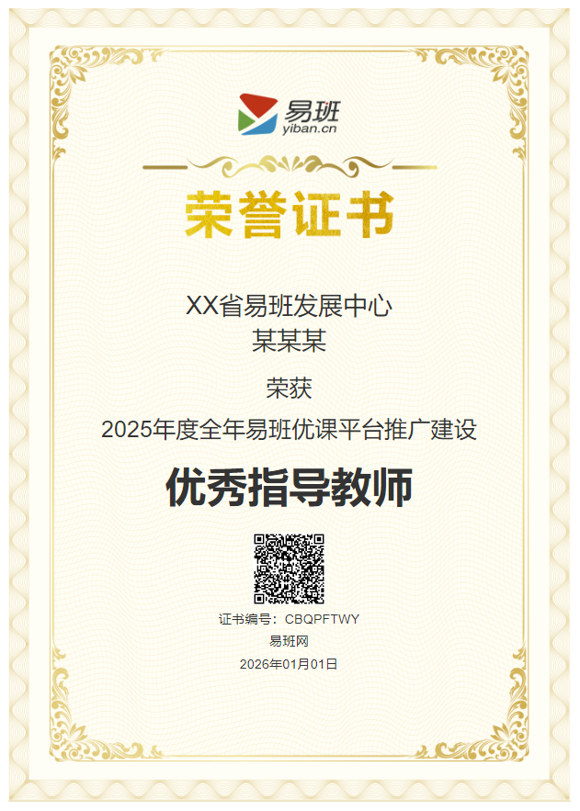

省中心盖公章
日期

